PROCESO DE GESTIÓN DE FORMACIÓN PROFESIONAL INTEGRAL
Documento de Apoyo No. 21.1 – Integración robot móvil – cobot con una App web de logística.
Duración Estimada: 4 horas.
Sesión: Día 5 – 06/11/2026, bloques 1 y 2 (8:00 a.m. – 3:00 p.m.).
Relación con la Guía de Aprendizaje: Actividad 3.4.1 (transferencia) – carpeta «21. INTEGRACIÓN ROBOT MÓVIL - COBOT».
Diseñado por: Julián René Cháux Cedeño.

Nombre del participante: ____________________________________ Fecha: ____________________

1. EL ESCENARIO
Un operador crea un pedido en la App web (p. ej. «2 piezas rojas para la estación B»). El cobot recibe el pedido de inmediato y verifica con su visión que el producto está en la mesa. El robot móvil va a la estación del cobot y le avisa que llegó. El cobot detecta el producto, lo recoge y lo deja sobre la bandeja del robot; al terminar, avisa al robot, que sale hacia la estación de destino, espera la descarga y regresa.
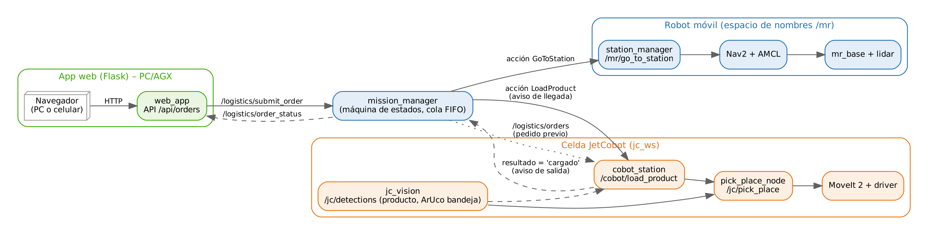
Figura 1. Arquitectura de la integración. Las acciones ROS 2 llevan el aviso de llegada (meta LoadProduct) y el aviso de salida (resultado de la acción).

2. DISEÑO

2.1 Interfaces (mr_interfaces)
Tabla 1. Interfaces ROS 2 de la integración.
Interfaz | Tipo | Quién la ofrece | Quién la usa
/logistics/submit_order | servicio SubmitOrder (Order) | mission_manager | App web, CLI pedido
/logistics/cancel_order, /logistics/confirm_delivery | servicios | mission_manager | App web
/logistics/orders | tópico Order (latched) | mission_manager | cobot_station (pedido previo)
/logistics/order_status | tópico OrderStatus (latched ×50) | mission_manager | App web
/mr/go_to_station | acción GoToStation | station_manager (DA-18.2) | mission_manager
/cobot/load_product | acción LoadProduct (product, quantity) | cobot_station | mission_manager
/jc/pick_place | acción PickPlace (jc_ws) | pick_place_node del cobot | cobot_station
/jc/detections | tópico DetectedObjectArray (jc_ws) | visión del cobot | pick_place_node, cobot_station

2.2 Máquina de estados del pedido
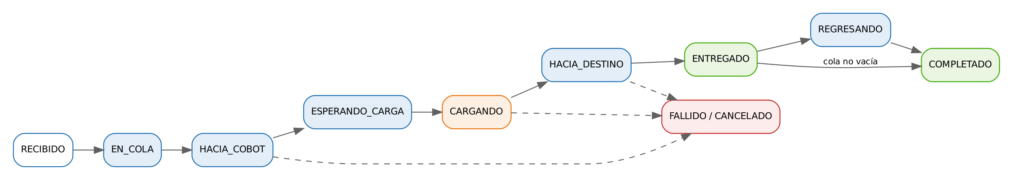
Figura 2. Estados de un pedido en mission_manager (un pedido a la vez, cola FIFO).

2.3 Decisiones de integración
- Espacio de nombres mr para el robot. El JetCobot ([8]) y el robot móvil tienen un enlace base_link y cada uno publica robot_description y joint_states. En el mismo ROS_DOMAIN_ID [3] sus árboles TF chocarían. Con namespace:=mr todos los tópicos del robot quedan en /mr/... (incluida su TF en /mr/tf), sin tocar el código del cobot [4].
- Bandeja localizada por visión. Nav2 deja al robot a ±5–7 cm de la estación (DA-18.1), más que la tolerancia de un pick & place. La bandeja lleva un marcador ArUco (aruco_10); cobot_station lo busca con la cámara del cobot y deposita sobre él. Si no lo ve, usa la pose nominal tray_pose.
- Alcance del brazo. El JetCobot (myCobot 280) alcanza ~0,28 m. La estación debe dejar la bandeja dentro de su espacio de trabajo: mesa baja del cobot (~0,30 m) o bandeja elevada, robot atracado de espaldas (yaw = −90° en la estación cobot) con la bandeja en la parte trasera, por debajo del plano del lidar.
- Seguridad. El cobot solo se mueve con el robot detenido y atracado; las velocidades del brazo son las reducidas de la celda. Para una aplicación industrial aplican ISO 10218 (robots y celdas) [6] e ISO 3691-4 (vehículos sin conductor) [7].

3. PROCEDIMIENTO

Paso 1. Preparar la celda del cobot (equipo del cobot)
# equipo del cobot: robots_ws con los paquetes jc_* (transferencia del cobot) y la reserva mr_ws (DA-9.1, Paso 2)
# Paso 0: incorporar mr_interfaces y mr_cobot_bridge
cp -rn ~/mr_reserva/mr_ws/src/mr_interfaces ~/mr_reserva/mr_ws/src/mr_cobot_bridge ~/robots_ws/src/

# solo si este equipo aún no tiene jc_interfaces
cp -rn ~/jc_reserva/jc_ws/src/jc_interfaces ~/robots_ws/src/

cd ~/robots_ws

colcon build --packages-select jc_interfaces mr_interfaces mr_cobot_bridge && source install/setup.bash

# celda real (DA-17 del cobot)
ros2 launch jc_bringup real.launch.py camera:=true handeye:=true rviz:=false

# vision + pick_place_node
ros2 launch jc_apps celda.launch.py mode:=real detector:=color

# estacion logistica
ros2 launch mr_cobot_bridge cobot_station.launch.py

Ajuste en mr_cobot_bridge/config/cobot_station.yaml la pose nominal de la bandeja (tray_pose, en el marco world de la celda) moviendo el brazo con el robot atracado, y pegue en la bandeja un marcador ArUco id 10 del mismo diccionario y tamaño que usa jc_vision.

Paso 2. Robot móvil y navegación (robot y PC/AGX)
ros2 launch mr_bringup robot.launch.py namespace:=mr

ros2 launch mr_bringup navigation.launch.py namespace:=mr map:=$HOME/mapas/laboratorio.yaml

# (si hace falta) atraque frente al cobot
ros2 run mr_navigation guardar_punto cobot --ros-args -r __ns:=/mr

Paso 3. App logística
ros2 launch mr_logistics logistica.launch.py namespace:=mr

# Navegador: http://<IP>:8080 Terminal: ros2 run mr_logistics pedido rojo 2 estacion_B

La App ([5]) muestra el formulario de pedido, el estado del robot y del cobot, el mapa con la pose del robot y las estaciones, y cada pedido con su recorrido Cola → Cobot → Carga → Viaje → Entrega → Fin.
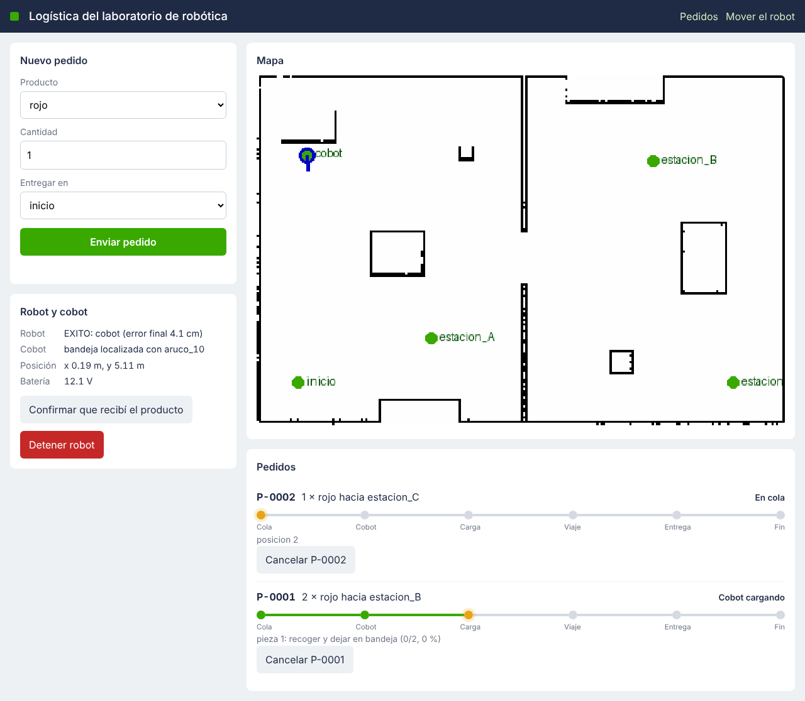
Figura 3. App logística durante la carga del pedido P-0001 (P-0002 en cola). Captura del sistema en ejecución (robot virtual y cobot en MoveIt 2 simulado).
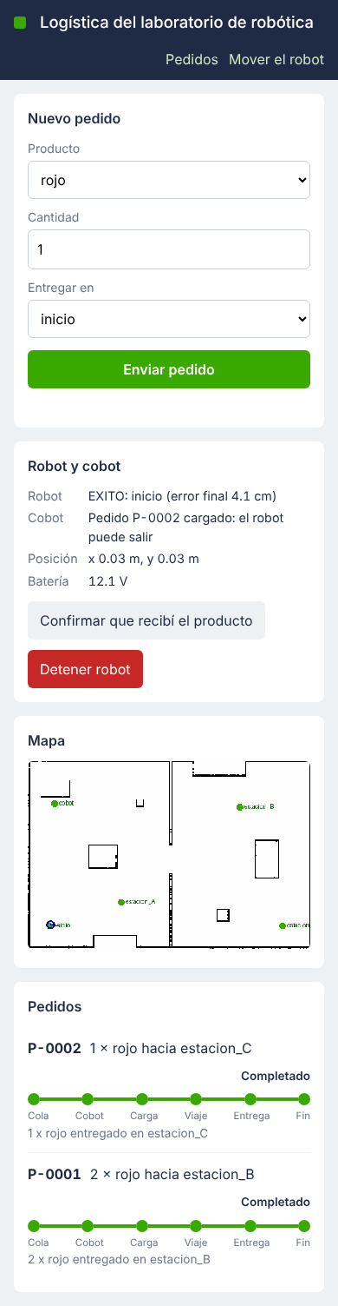
Figura 4. La misma App en un celular, con los dos pedidos completados.

4. VALIDACIÓN EXTREMO A EXTREMO (SIMULACIÓN)
Se ejecutó todo el sistema en el entorno de pruebas [9]: robot virtual con namespace mr (emulador del RoboClaw + lidar simulado, deslizamiento 1 %), Nav2, la App, cobot_station y la celda del JetCobot en MoveIt 2 con hardware simulado (jc_bringup mock.launch.py + pick_place_node), con detecciones sintéticas de tres piezas «rojo» y del marcador de la bandeja. Se enviaron por HTTP un pedido inválido y dos válidos:
Tabla 2. Registro de la segunda corrida completa (la primera dio el mismo resultado, con errores de llegada de 2,7 cm y 5,2 cm).
t [s] | Pedido | Estado | Detalle
0 | — | rechazado | Producto desconocido «pera»
0 | P-0001 | HACIA_COBOT | navegando a cobot (P-0002 EN_COLA, posición 2)
55 | P-0001 | ESPERANDO_CARGA | robot en la estación del cobot: avisando al cobot
57 | P-0001 | CARGANDO | bandeja localizada con aruco_10; pieza 1 y pieza 2
174 | P-0001 | HACIA_DESTINO | cobot terminó: 2 × rojo en la bandeja
217–226 | P-0001 | ENTREGADO → COMPLETADO | en estacion_B, error real 2,5 cm; inicia P-0002
272–301 | P-0002 | ESPERANDO_CARGA → CARGANDO → HACIA_DESTINO | 1 × rojo
352 | P-0002 | ENTREGADO | estacion_C, error real 5,4 cm
360–415 | P-0002 | REGRESANDO → COMPLETADO | regreso a inicio (error 4,1 cm)

Con el robot real, el tiempo de carga depende de la velocidad configurada del brazo; los tiempos de navegación, de la distancia entre estaciones (0,25 m/s máximo).

5. EXTENSIONES PROPUESTAS (PROYECTO)
- Productos detectados con YOLO (frutas COCO: apple, orange, banana) en lugar de colores (DA-11 del cobot).
- Varias estaciones de carga o varios robots (un espacio de nombres por robot).
- Confirmación de entrega con un botón físico o con la cámara del robot (¿hay producto en la bandeja?).
- Base de datos de pedidos (SQLite) e informes de tiempos de ciclo en la App.
Tabla 3. Lista de verificación de la integración (diligenciar con el sistema real).
Prueba | Resultado esperado | OK
Pedido con producto inexistente | La App muestra «Producto desconocido»
Dos pedidos seguidos | El segundo queda EN_COLA y se atiende al terminar el primero
Cancelar un pedido en viaje | Estado CANCELADO y el robot se detiene
Bandeja sin marcador | El cobot usa la pose nominal (mensaje en «Cobot»)
Botón «Confirmar que recibí» | El robot regresa antes del tiempo de espera

Insertar imagen:
Video del ciclo completo con el robot y el cobot reales, y captura de la App con el pedido completado.

REFERENCIAS
[1] S. Macenski, T. Foote, B. Gerkey, C. Lalancette y W. Woodall, "Robot Operating System 2: Design, architecture, and uses in the wild," Science Robotics, vol. 7, no. 66, eabm6074, 2022, doi: 10.1126/scirobotics.abm6074.
[2] Open Navigation LLC, Nav2 Documentation (Humble). [En línea]. Disponible: https://docs.nav2.org/
[3] Open Robotics, The ROS_DOMAIN_ID (ROS 2 Humble, Concepts). [En línea]. Disponible: https://docs.ros.org/en/humble/Concepts/Intermediate/About-Domain-ID.html
[4] W. Meeussen, REP 105 – Coordinate Frames for Mobile Platforms. [En línea]. Disponible: https://www.ros.org/reps/rep-0105.html
[5] Pallets Projects, Flask Documentation. [En línea]. Disponible: https://flask.palletsprojects.com/
[6] International Organization for Standardization, ISO 10218-1:2025 y ISO 10218-2:2025, Robotics — Safety requirements. Ginebra: ISO, 2025.
[7] International Organization for Standardization, ISO 3691-4:2023, Industrial trucks — Safety requirements and verification — Part 4: Driverless industrial trucks and their systems. Ginebra: ISO, 2023.
[8] J. R. Cháux Cedeño, jc_ws – espacio de trabajo ROS 2 de la celda JetCobot (material de esta transferencia, licencia Apache-2.0), 2026.
[9] J. R. Cháux Cedeño, mr_ws – espacio de trabajo ROS 2 del robot móvil diferencial (material de esta transferencia, licencia Apache-2.0), 2026.

